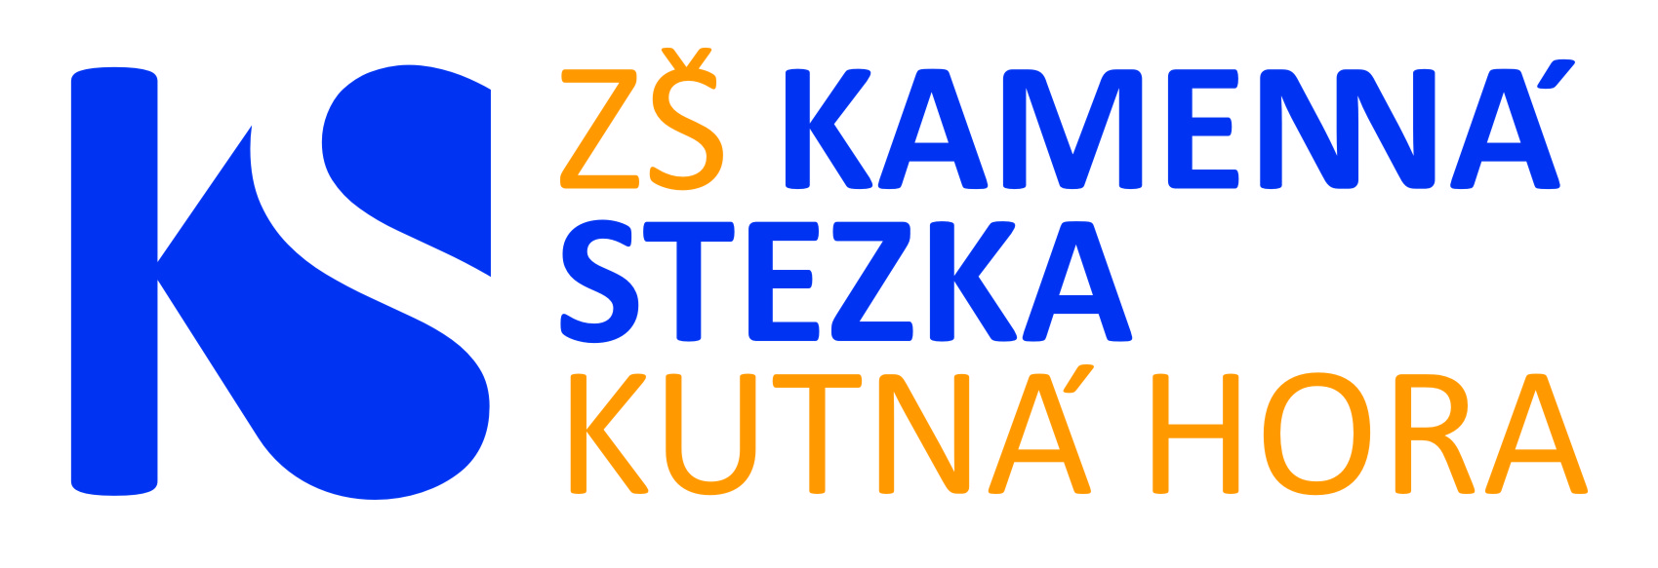 Základní škola Kutná Hora, Kamenná stezka 40,
PSČ 284 01

Up Česká republika s.r.o.
Zelený pruh 1560/99
Praha 4, Braník
IČ 62913671

Věc: objednávka Unišek+FKSP

Dobrý den,
objednávám u vás na IČ 70877564, organizace Základní škola Kutná Hora, Kamenná stezka 40, poukázky Unišek+FKSP pro naše zaměstnance.
Bude se jednat o šekové knížky pro 38 zaměstnanců, hodnota jedné šekové knížky 3000 Kč

Děkuji.
Mgr. Andrea Melechová Ruthová, zástupkyně ředitele pověřená řízením školy

V Kutné Hoře dne 13.12.2021

